

**PODER EXECUTIVO**

**MINISTÉRIO DA EDUCAÇÃO**

**UNIVERSIDADE FEDERAL DE RORAIMA**

**DEPARTAMENTO DE CIÊNCIA DA COMPUTAÇÃO**

**DCC403 - SISTEMAS OPERACIONAIS I**

**RELATÓRIO DO SEMINÁRIO: ELEMENTAY OS**

**ALUNOS:**

**VICTOR ROBERTO DE SOUZA TEIXEIRA – 2019007547**

**LEONARDO CARVALHO DE MATOS SILVA – 2019037591**

**Julho de 2022**

**Boa Vista/Roraima**



**PODER EXECUTIVO**

**MINISTÉRIO DA EDUCAÇÃO**

**UNIVERSIDADE FEDERAL DE RORAIMA**

**DEPARTAMENTO DE CIÊNCIA DA COMPUTAÇÃO**

**DCC403 - SISTEMAS OPERACIONAIS I**

**RELATÓRIO DO SEMINÁRIO: ELEMENTAY OS**

**Julho de 2022**

**Boa Vista/Roraima**

**Resumo**

Este seminário aborda o sistema operacional Elementary OS, mostrando as suas características especificas com SO, trazendo suas peculiaridades o SO abordado se torna único, com um design clean e de fácil utilização.

**Conteúdo**

1. O objetivo da distro Linux
2. Qual ambiente gráfico (IDE do desktop - KDE, Gnome, LXDE, MATE, e outros)
3. Descrever (vantagens e facilidades) do tipo de interface gráfica adotado pela distribuição;
4. Quais wallpapers, ícones, cores e outros são disponibilizados pela distro?
5. Apresentar um tutorial de uso e de instalação do OS, apresentando os requisitos mínimos para instalação e qual deve ser o formato da partição do HD para a instalação;
6. Descrever o uso (vantagens e facilidades) da distribuição linux com exemplos;
7. Listar os softwares presentes da distribuição, bem como, o objetivo de cada software;
8. Descrever o gerenciador de pacotes e a lista de pacotes de softwares presentes na distribuição, exemplo, software de terceiros e proprietários;
9. Apresentar um histórico sobre a distribuição Linux e listar quem usa (empresas, instituições e etc) a distribuição;
10. Qual a versão de kernel Linux adotada? E quais as principais caracteristicas no kernel Linux adotado pela distribuição?
11. O quão seguro é a distro Linux analisada?
12. Qual a documentação da distro Linux? A documentação é ampla?
13. Qual a configuração de hardware mínima para instalação e uso do OS?
14. Quais as placas de GPU suportadas pela distro?
15. Suporte para TPM2, SecureBoot e descriptografia de armazenamento automatizado;
16. Quais as deamons padrões do OS?
17. Interpretador de comandos padrão do OS;
18. Edições ou spin-offs.

**Lista de Figuras**

FIGURA 1 – AMBIENTE PHANTEON 7

FIGURA 2 –2.LIGHTDM 7

FIGURA 3 – ICONE DE APLICATIVO 8

FIGURA 4 – WALLPAPERS 8

FIGURA 5 – CORES 9

FIGURA 6 – APP DE MÚSICA - NOISE 11

FIGURA 7 – APP CALENDÁRIO - MAYA 12

FIGURA 8 – APP DE FOTOS 12

FIGURA 9 – APP DE VÍDEOS 13

FIGURA 10 – APP DE CÂMERA 13

FIGURA 11 – SNAPTASTIC 14

FIGURA 12 –EMPRESAS QUE TESTARAM O SO 16

FIGURA 13 –VERSÃO KERNEL 16

FIGURA 14 – REQUISITOS 18

FIGURA 15 – ENCRIPTAÇÃO DO DISCO 19

FIGURA 16 – VERSÕES DO ELEMENTARY OS 22

1. **O objetivo da distro Linux**

O Elementary OS é uma distro baseada no Ubuntu, muito nova (a primeira versão surgiu em 2011). Contrariando a ideia que a maioria das distros derivadas do Ubuntu são apenas uma mudança de aparência, o Elementary OS vem conduzindo um projeto amplo. Sendo baseado no Ubuntu, é compatível com seus repositórios e pacotes, usando a loja de aplicativos do Ubuntu para lidar com a instalação/remoção de software.

É baseado nos lançamentos do Ubuntu com suporte de longo prazo (LTS), que seus desenvolvedores mantêm ativamente para corrigir bugs e lançar atualizações de segurança por anos, mesmo com o desenvolvimento continuando no próximo lançamento.

1. **Ambiente gráfico (IDE do desktop - KDE, Gnome, LXDE, MATE, e outros)**

O Elementary OS possui a sua própria shell chamada de Pantheon. O Pantheon não é um desktop em si, mas é um shell do Gnome altamente modificada e que muitos consideram como um desktop. Tanto é modificado, que seus requisitos são quase mínimos, estando ao lado do XFCE em termos de ambientes leves.

Com relação à usabilidade e aparência, a área de trabalho tem algumas semelhanças com o GNOME Shell e o macOS. Ele foi escrito do zero usando Vala e o kit de ferramentas GTK3. A boa noticia é que como o Pantheon é um ambiente desktop de código aberto, você pode instalar o Pantheon em outras distribuições, como por exemplo o Ubuntu e derivados, graças a um repositório dedicado dele.

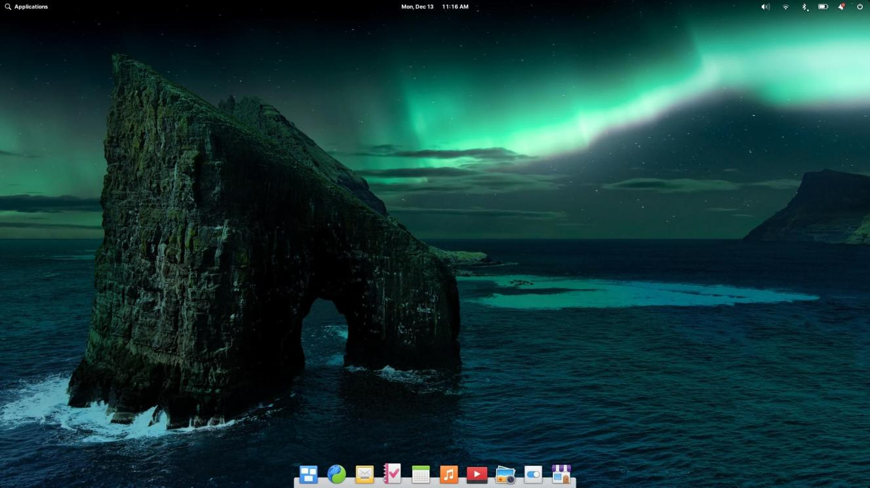

1. Ambiente Phanteon
2. **Vantagens e facilidades de interface gráfica**

O ambiente Pantheon-Shell é muito simples de usar, é intuitivo, o menu de aplicações é muito bom, e é o tipo de distro tão bonita e bem feita que dá vontade de você usar só para ficar clicando nas coisas. Apesar de não ser a melhor seleção de programas que existe ele traz consigo bons programas, como o reprodutor de músicas Noise e o Totem como reprodutor de vídeos.

Tem o Boot muito rápido e a tela de login é um “LightDM” melhorado com uma ótima interface, sendo a beleza ponto principal do Elementary. Ele consome poucos recursos do computador também, e o gerenciador de arquivos é muito leve e com muitos recursos.

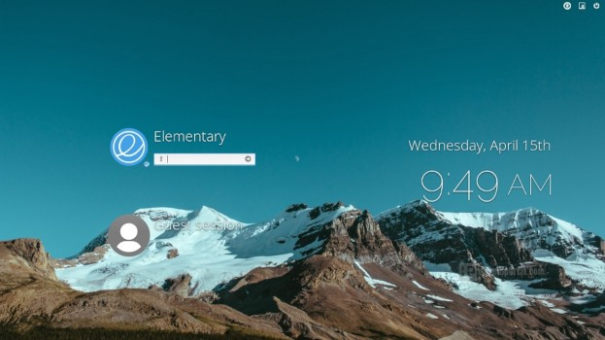

1. LightDM
2. **Quais wallpapers, ícones, cores e outros são disponibilizados pela distro?**

O elementary OS vem com um conjunto de aplicativos cuidadosamente curado que atende às necessidades diárias, para que você possa gastar mais tempo usando o computador e menos tempo limpando softwares pré instalados desnecessários.

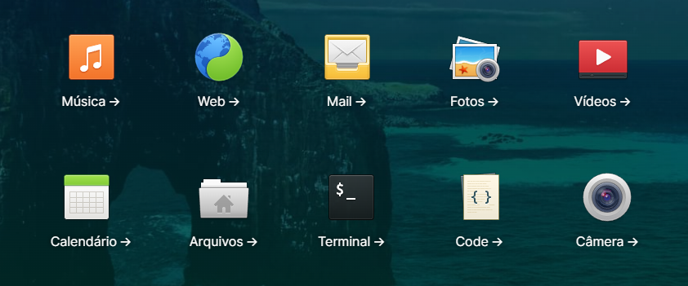

1. Ícones de Aplicativos

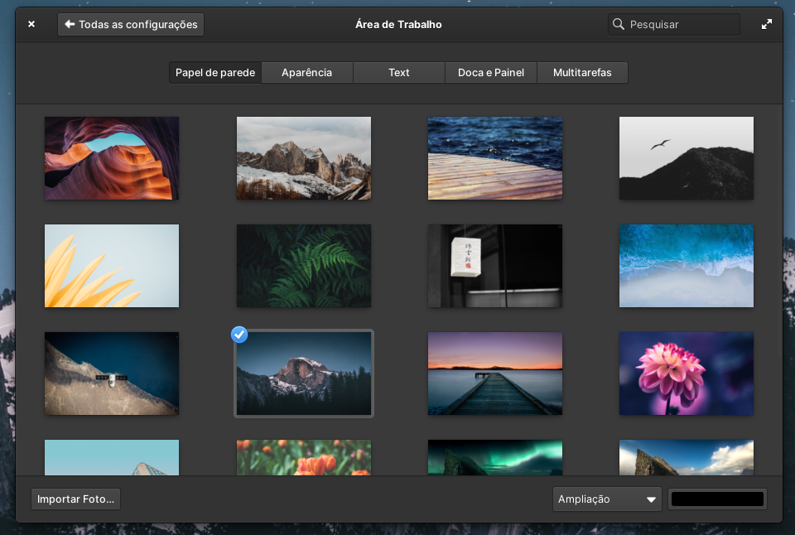

4.Wallpapers

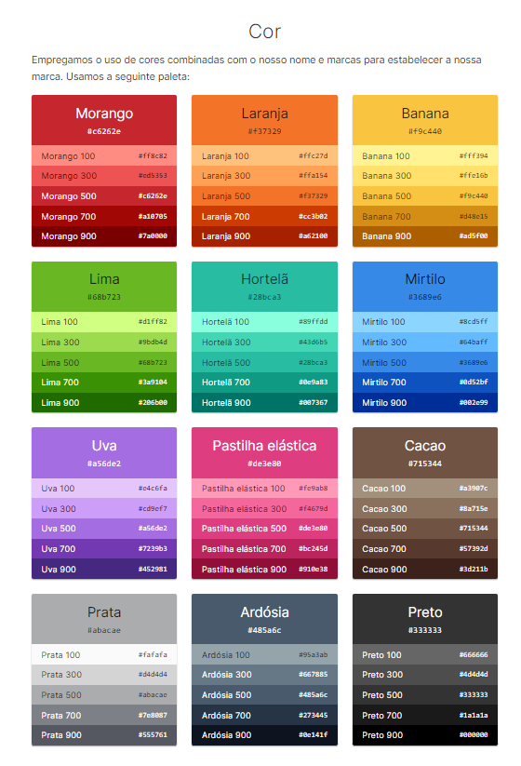

5.Cores

1. **Apresentar um tutorial de uso e de instalação do OS, apresentando os requisitos mínimos para instalação e qual deve ser o formato da partição do HD para a instalação.**

Requisitos Mínimos

* Intel i3 recente ou um processador similar com dual-core e de 64 bit
* 4 GB de memória do sistema (RAM)
* Solid state drive (SSD) com 32Gb de espaço
* Acesso à Internet
* mouse/touchpad and keyboard
* 1024×768 resolução

1. **Descrever o uso (vantagens e facilidades) da distribuição linux com exemplos.**

Esta distribuição Linux oferece uma bonita e muito bem organizada interface e vem com um conjunto de aplicações já pré-instaladas. O elementary OS traz novas funcionalidades, alterações notáveis ao nível da interface e foram também feitas melhorias ao nível da performance.

Com o foco no visual, as animações para abertura e fechamento de janelas possuem uma suavidade muito bonita de se ver e as sombras que contornam as janelas causam um efeito muito interessante também.

Uma das principais novidades é ao nível da App Center, ferramenta para gestão de aplicações. Foram adicionadas novas funcionalidades (por exemplo, barra de progresso de instalação) e também implementadas algumas melhorias ao nível da própria interface.

1. 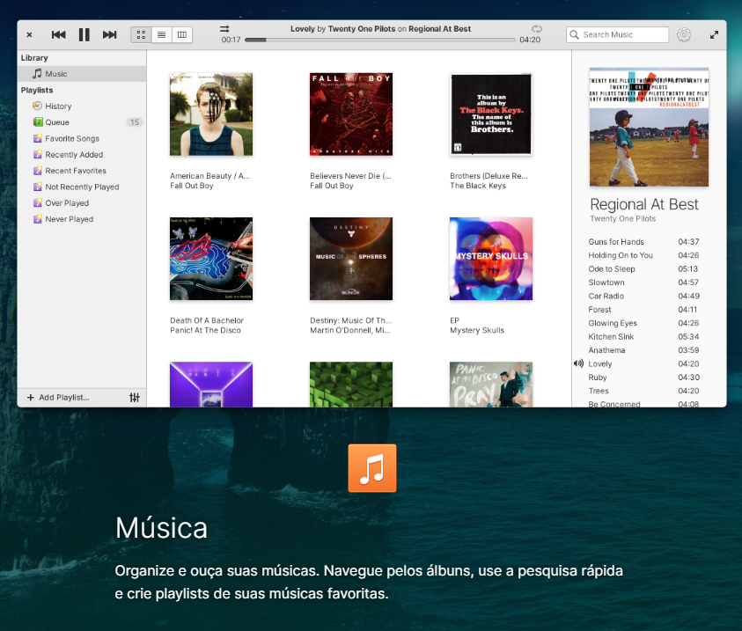**Listar os softwares presentes da distribuição, bem como, o objetivo de cada software.**

6.APP de Música - Noise

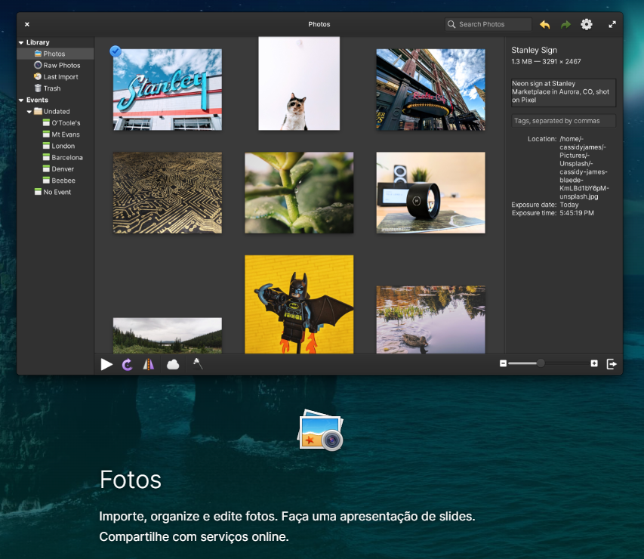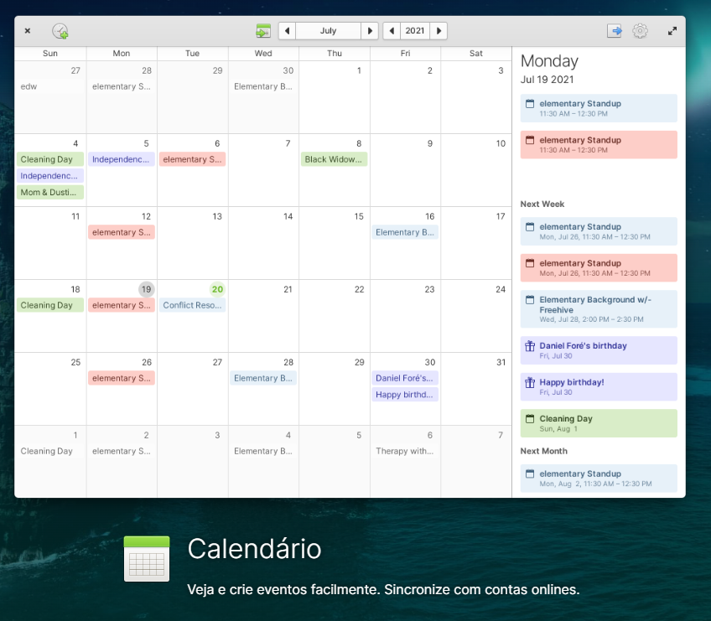

7.APP Calendário - Maya

8.APP de Fotos

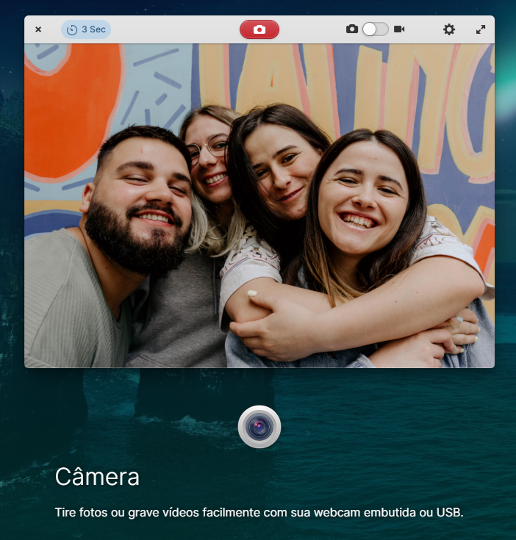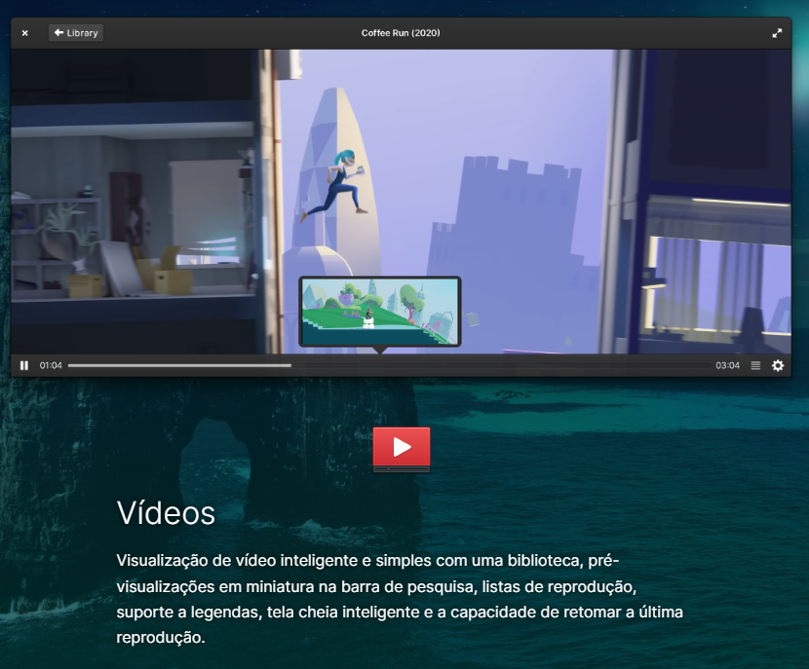

10.APP de Câmera

9.APP de Vídeos

1. **Descrever o gerenciador de pacotes e a lista de pacotes de softwares presentes na distribuição, exemplo, software de terceiros e proprietários;**

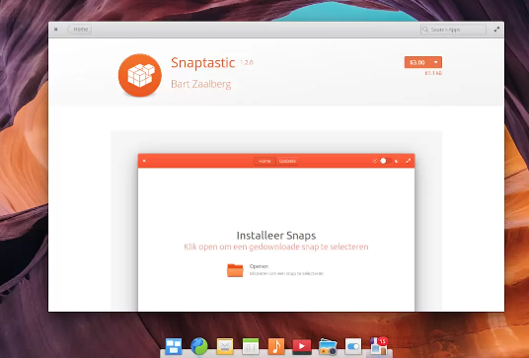O Snaptastic o gerenciador de pacotes Snap para a distribuição Elementary OS foi lançado com a ideia de facilitar a instalação e o acesso à pacotes Snap no Elementary OS. Assim, o foco é ajuda os usuários do sistema a encontrar softwares que por ventura não estejam disponíveis nos canais padrão do sistema.

11.Snaptastic

Ubuntu 16.04 LTS introduziu os pacotes tipo “Snap”, eles são uma nova maneira de instalar aplicativos no UBUNTU.

Pacotes do tipo Snap são totalmente diferentes dos pacotes instalados com os comandos Apt, apt-get e dpkg, que só vai permitir a instalação de pacotes .deb, padrão da distribuição DEBIAN. Aplicações em Snaps são auto-suficientes, incluem todas as bibliotecas de que necessitam para funcionar. Elas serão instaladas em seu próprio diretório e não vão interferir com o resto do seu sistema

Para procurar por um pacote snap utilize a opção find como abaixo:

**snap find palavra_chave_do_pacote**

ou

**snap find | grep palavra_chave_do_pacote**

Para instalar você tem a opção install, assim como em outros gerenciadores de pacotes.

**sudo snap install nome-do-pacote**

Você vai perceber que existe uma demora um pouco maior ao baixar os pacotes.

Você pode atualizar um pacote com o SNAP usando a opção refresh, conforme abaixo:

**sudo snap refresh nome-do-pacote**

Para você fazer uma lista dos pacotes instalados com o SNAP pode usar a opção list, assim:

**snap list**

Depois que você achar o nome do pacote, vamos imaginar que você queira remover um pacote, pode usar a opção remove do SNAP, veja o exemplo abaixo:

**sudo snap remove nome-do-pacote**

1. **Apresentar um histórico sobre a distribuição Linux e listar quem usa (empresas, instituições e etc) a distribuição;**

O elementary OS inicialmente começou como um conjunto de temas e aplicativos projetados para o Ubuntu, que mais tarde se transformou em sua própria distribuição Linux. Sendo baseado no Ubuntu, é compatível com seus repositórios e pacotes e usava a loja de aplicativos do Ubuntu para lidar com a instalação/remoção de software.

É baseado nos lançamentos do Ubuntu com suporte de longo prazo (LTS), que seus desenvolvedores mantêm ativamente para corrigir bugs e lançar atualizações de segurança por anos, mesmo com o desenvolvimento continuando no próximo lançamento.

O fundador do elementary OS, Daniel Foré, disse que o sistema não foi projetado para competir com projetos de código aberto existentes, mas para expandir seu alcance. O projeto também procura criar trabalhos de código aberto por meio de recompensas a desenvolvedores em tarefas específicas de desenvolvimento.

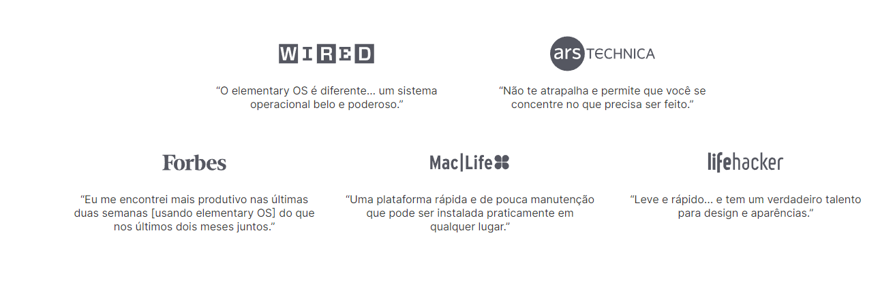

12.Empresas que testaram o SO

1. **Qual a versão de kernel Linux adotada? E quais as principais caracteristicas no kernel Linux adotado pela distribuição?**

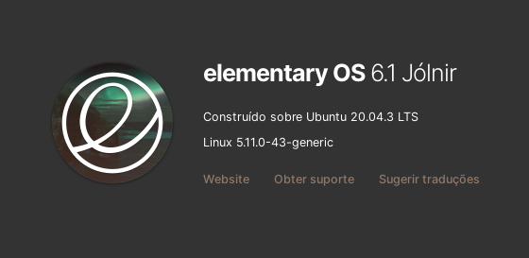

13.Versão Kernel

O Linux Kernel 5.11 traz as melhorias já esperadas em seu código e suporte à novos hardwares, como suporte nativo ao Wi-Fi 6E, às GPUs Nvidia RTX 3000 e aos gráficos Intel Iris Xe. Esta é a primeira versão do Kernel de 2021 e implementa muitas melhorias na performance de processadores, recursos gráficos e espaço de armazenamento, a série 5.11 conseguiu aumentar sensivelmente a performance com processadores AMD ao corrigir uma regressão no CPUFreq, o que fez com que as arquiteturas AMD Zen 2/3 em laptops/desktops/servidores agora gerenciem melhor “performance boost” da AMD.

Principais melhorias

* O suporte ao Intel SGX foi mesclado;
* Suporte de novo hardware gráfico AMD, Intel;
* Desempenho mais rápido e melhor recuperação de dados em Btrfs;
* O suporte para extensões de proteção de software para processadores Intel integrado;
* Suporte para GPU Nvidia RTX 30 “Ampere” adicionado;
* Um novo sinalizador “precisa de reparo” foi adicionado ao código do driver XFS;

1. **O quão seguro é a distro Linux analisada?**

O Elementary OS conta com recursos de segurança como:

**Monitoramento de aplicativo**

O elementary OS ajuda você a manter o controle sobre o que os aplicativos estão fazendo. Quando um aplicativo usa seu microfone, é exibido um indicador para informá-lo. Quando um aplicativo está usando muita energia, é informado no seu indicador de energia.

**Permissões de Aplicativos**

Quando um aplicativo deseja acessar seus dados ou dispositivos, ele deve solicitar permissão antecipadamente. É revisado todos os aplicativos do AppCenter para garantir que estejam usando as permissões de maneira adequada - e você pode revogá-las a qualquer momento nas Configurações do Sistema.

**Limpeza**

O elementary OS mantém automaticamente seus arquivos temporários e deletados organizados. Isso não apenas mantém o armazenamento do seu dispositivo livre, mas pode ajudar a garantir que seus dados privados não voltem para assombrá-lo.

1. **Qual a documentação da distro Linux? A documentação é ampla?**

A plataforma do elementary OS é completamente de código aberto e construída sob uma forte base de ‘software’ de código livre e aberto.

A documentação da distro para desenvolvedores se encontra em: <https://github.com/elementary/docs.git>

Essa documentação não é tão ampla, mas ajuda no desenvolvimento dentro do SO.

1. **Qual a configuração de hardware mínima para instalação e uso do OS?**

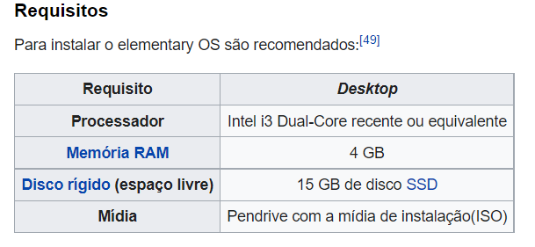

14. Requisitos

1. **Quais as placas de GPU suportadas pela distro?**

GPU’S que suportam no mínimo a resolução 1024×768

1. **Suporte para TPM2, SecureBoot e descriptografia de armazenamento automatizado;**

**TPM2**

A interface tpm não é conectada automaticamente e, portanto, precisa ser conectada manualmente após a instalação, para fazer isso utiliza-se o terminal e os seguintes códigos:

sudo apt update

sudo apt install snapd

Faça logout e login novamente ou reinicie o sistema para garantir que os caminhos do snap sejam atualizados corretamente.

**SecureBoot**

Como o elementary OS é baseado no Ubuntu, ele também lida corretamente com o SecureBoot. No entanto, alguns PCs mais antigos podem encontrar algum problema com a inicialização dupla devido à inicialização segura. Como o elementary OS é construído em cima do Ubuntu, que é construído em cima do Linux OS, no que diz respeito a vírus e malware, o Linux é muito mais seguro. Portanto, o elementary OS é seguro e protegido.

Descriptografia

Quando se trata desse aspecto o Elementary OS oferece suporte desde a instalação:

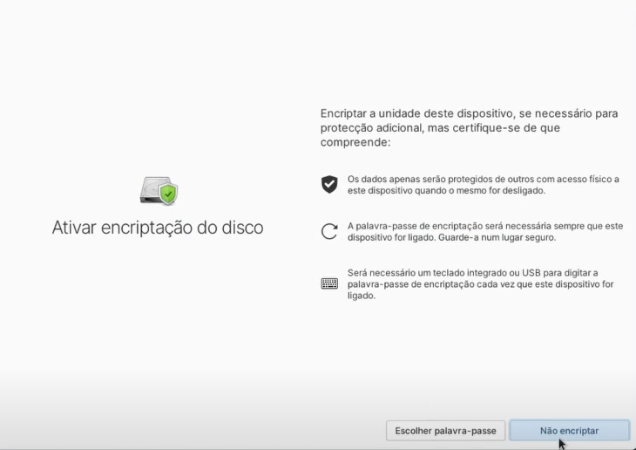

15.Encriptação do disco

1. **Quais as deamons padrões do OS?**

O Elementary OS já utiliza a daemon de configurações do GNOME para fornecer uma interface de configurações mais simples para algumas funções do sistema, porém, a versão 6 inclui uma daemon própria que fornece aos usuários recursos adicionais.

Esta daemon tem como uma de suas principais funções, manter as configurações sincronizadas com o login, a tela de bloqueio e eventualmente oferecer suporte para manter outras configurações sincronizadas.

Outra função bastante interessante da nova daemon de configurações do Elementary, é a capacidade de lidar com um cronograma automático para o modo escuro do sistema, como acontece no Zorin OS e no Deepin.

1. **Interpretador de comandos padrão do OS;**

O Pantheon é um shell do Gnome altamente modificado e que muitos consideram como um desktop. Tanto é modificado, que seus requisitos são quase mínimos, estando ao lado do XFCE em termos de ambientes leves. Com relação à usabilidade e aparência, a área de trabalho tem algumas semelhanças com o GNOME Shell e o macOS. Ele foi escrito do zero usando Vala e o kit de ferramentas GTK3.

A boa noticia é que como o Pantheon é um ambiente desktop de código aberto, você pode instalar o Pantheon em outras distribuições, como por exemplo o Ubuntu e derivados, graças a um repositório dedicado dele.

1. **Edições ou spin-offs.**

**0.1 Jupiter**

A primeira versão estável do elementary OS foi a 0.1, que recebeu o nome de código Jupiter. Ela foi lançada em 31 de março de 2011 e foi baseada no Ubuntu 10.10. Desde outubro de 2012, não é mais suportada e não está mais disponível para download no website oficial do elementary OS, separando-o de uma capacidade histórica.

**0.2 Luna**

Em novembro de 2012, a primeira versão beta do elementary OS 0.2 Luna foi lançada, usando o Ubuntu 12.04 LTS como sua base. O segundo beta da versão foi lançado em 6 de maio de 2013, com mais de 300 correções de bugs e grandes mudanças como o aperfeiçoamento do suporte a múltiplas línguas, suporte a múltiplos monitores e atualização de vários aplicativos. Em 7 de agosto de 2013, um relógio de contagem regressiva apareceu no website do elementary OS, contando até a data de 10 de agosto de 2013. A segunda versão estável do elementary OS, Luna, foi lançada no mesmo dia, juntamente com uma completa revisão e redesign do website do elementary OS.

**0.3 Freya**

O nome da terceira versão estável do elementary OS, Isis, foi proposto em agosto de 2013 por Daniel Foré, líder do projeto. Mais adiante, o nome foi mudado para Freya para evitar a associação com o grupo terrorista ISIS. É baseado no Ubuntu 14.04 LTS, que foi lançado em abril de 2014. O primeiro beta do Freya foi lançado em 11 de agosto de 2014. O segundo beta do Freya foi lançado em 8 de fevereiro de 2015. A versão final foi lançada em 11 de abril de 2015, após a aparição de um relógio de contagem regressiva 8 dias antes de seu lançamento.

Freya foi baixado 1,2 milhão de vezes. Em consonância com a intenção de expandir o alcance do software de código aberto, 73% dos downloads do Freya eram de sistemas operacionais de código fechado.

Em 2015, os desenvolvedores alteraram a página de download para um padrão de um valor monetário antes de fornecer um download HTTP direto para a versão estável atual. Apesar do fato de que o usuário ser capaz de fornecer qualquer quantia, ou nenhuma quantia, isso gerou uma controvérsia sobre como tais práticas normalmente não são percebidas como estando alinhadas com as filosofias de distribuição FOSS. A equipe do elementary OS defendeu a ação afirmando que "Cerca de 99,875% dos usuários baixam sem pagar", e que isso é necessário para garantir o desenvolvimento contínuo da distribuição. Em uma análise de todas as distribuições Linux, o Linux.com deu ao elementary OS seu superlativo "distro com a melhor aparência" no início de 2016. O revisor observou o histórico de design de seus desenvolvedores, a influência do Mac OS X e sua filosofia de priorizar regras de design restritas e aplicativos que seguem essas regras.

**0.4 Loki**

O elementary OS 0.4 atualmente tem como nome de código Loki.

Loki substituiu o navegador web Midori da Freya pelo Epiphany, um navegador WebKit2 com melhor desempenho. Quando Yorba, os desenvolvedores do aplicativo de email da Geary se dissolveram, o elementary OS bifurcou o Geary como "Mail" e adicionou novos recursos visuais e de integração. Em um novo recurso de calendário, os usuários podem descrever eventos em linguagem natural, que o programa de calendário interpreta e coloca nos campos adequados de hora e descrição ao criar eventos.

O elementary OS também criou sua própria loja de aplicativos que simplifica o processo de instalação e atualização de aplicativos. O fundador do projeto, Daniel Foré, chamou o AppCenter de o maior recurso no lançamento do Loki, e notou sua melhoria de velocidade em relação a outros métodos de instalação e benefícios de desenvolvimento interno para partir das ferramentas de atualização do Ubuntu. Os desenvolvedores do Loki receberam US $ 9.000 em prêmios durante o seu desenvolvimento - quase metade do total de captação de recursos do projeto.

Jack Wallen da Linux.com elogiou o Loki como um dos mais elegantes e melhor projetados desktops Linux. Ele descobriu que o navegador da Web e as alterações na loja de aplicativos foram melhorias significativas, e a reformulação do cliente de e-mail "um sopro de ar fresco muito necessário" em um campo estagnado. No geral, Wallen supôs que os usuários existentes apreciariam o polimento de Loki e que novos usuários o considerariam uma introdução perfeita ao sistema operacional. Bryan Lunduke, da Network World, elogiou o desempenho, usabilidade, polimento e fácil instalação do Loki, mas o considerou mais indicado para novos usuários de Linux do que para aqueles já estabelecidos.

**5.0 Juno**

Após o 0.4 Loki, o projeto adotou a numeração 5.0 em vez de "0.5", como seria esperado. Segundo os desenvolvedores, o projeto já possuía maturidade suficiente para largar o uso do zero antes da versão (elemento empregado tipicamente por software em estágio inicial de desenvolvimento.

Entre as novidades do Juno, destaca-se um novo modo noturno (filtro de luminosidade azul); tema escuro de aplicações; o editor de texto "Code", substituindo o antigo Scratch; a adição de um modo Picture-in-picture; painel superior adaptável ao papel de parede da área de trabalho e um gerenciador de impressoras otimizado. Também foram adicionadas várias ferramentas para facilitar o trabalho de desenvolvedores que queiram lançar aplicações para o sistema operacional. Segundo os criadores, os três objetivos da versão Juno são: "proporcionar uma experiência de usuário mais refinada", "melhorar a produtividade para usuários novos e experientes" e "elevar a plataforma de desenvolvedores para o próximo nível".

A longo prazo, o sistema operacional pretende ter uma loja de aplicativos bastante diversa e completa, onde os usuários possam pagar quanto quiserem (inclusive "nada") para adquirir softwares. Não por acaso, as iniciativas da comunidade para a nova versão são justamente aprimorar o ambiente de desenvolvimento do elementary OS para atrair mais desenvolvedores. Infelizmente, porém, parte dos aplicativos desenvolvidos para a loja do elementary OS são pouco compatíveis com outras distros, por conta do funcionamento em conjunto dos módulos do Pantheon.

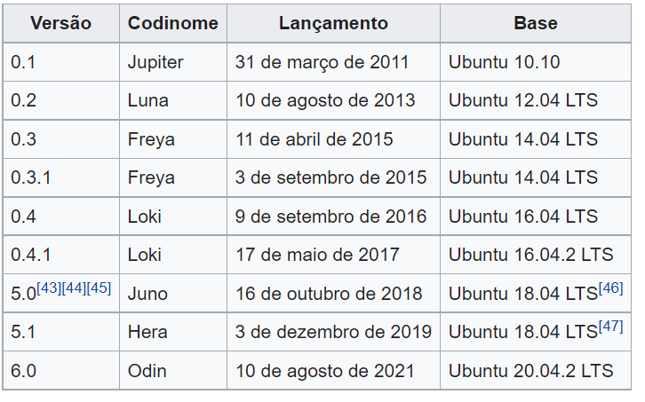

16.Versões do Elementary OS

Referências:

<https://www.linuxdescomplicado.com.br/2013/10/elementary-os-o-que-uma-distribuicao.html>

<https://www.linuxando.com/distro.php?t=Elementary%20Linux%20OS_17>

<https://olhardigital.com.br/2020/04/24/dicas-e-tutoriais/quais-sao-as-novidades-do-ubuntu-20-04/>

<https://pt.wikipedia.org/wiki/Elementary_OS#Tabela_de_vers%C3%B5es>

<https://elementary.io/pt_BR/>

<https://snapcraft.io/install/tpm2-tools-alexmurray/elementary>

<https://snapcraft.io/install/tpm2-emulator/elementary>

<https://github.com/elementary/docs>

<https://www.youtube.com/watch?v=RzCD7O6njpo&ab_channel=Zer01TI>

https://www.redhat.com/pt-br/topics/linux/what-is-the-linux-kernel